Перспективный план развивающей работы направленный на развитие моторных функций у детей старшего дошкольного возраста.
№ занятия | Наименование блока | Цели и задачи блока
Занятия №1-5  Октябрь – Декабрь | I блок – «Я развиваюсь»  Работа по развитию общей моторики включает в себя:  – упражнения на развитие крупной моторики, формирования ощущения границ своего тела и его положения в пространстве;  – упражнения, направленные на регуляцию мышечного тонуса;  – упражнения на развитие пространственных представлений. | Цель:  совершенствование двигательной сферы детей, формирование координации движений рук и ног, учить ориентироваться в пространстве, регулировать свой мышечный тонус, закрепление понятия правостороннего и левостороннего движения, развитие глазомера.
Занятия № 6-10  Декабрь – Март | II блок– «Делай, как Я»  Работа по развитию мелкой ручной моторики включает в себя:  – пальчиковую гимнастику;  – конструирование;  – графические упражнения;  – игры и действия с предметами. | Цель:  развитие мелкой моторики рук, оказывающей благоприятное влияние на развитие речи, развитие зрительно-пространственной координации, активизация познавательной и речемыслительной деятельности.
Занятия №11-15  Март – Апрель | III блок– «Я всё смогу»  Работа по развитию артикуляционной и лицевой моторики включает в себя:  – артикуляционную гимнастику;  – игры для развития речевого дыхания и фонематического восприятия;  – мимические упражнения. | Цель:  выработка полноценных движений и определенных положений органов артикуляционного аппарата, необходимых для правильного произношения звуков, развитие умения передавать мимикой разные чувства.

Продолжительность занятий — 20–25 минут.
Количество занятий: 15.
Занятия проводятся в среднем 2 раза в месяц с постоянным повторением отдельных игровых упражнений в режимных моментах, занятиях НОД и свободной деятельности воспитанников.
В сентябре январе и мае занятия не проводятся, так как проходит плановая диагностика воспитанников согласно программе дошкольного учреждения.

Программа занятий:
Блок I «Я развиваюсь».

Занятие № 1.
Задачи:
— развивать общую координацию движений; выполнять движения согласно тексту;
— развивать чувство стихотворного ритма.
Оборудование: музыкальный центр, маска ослика, игрушка.
Ход занятия:
Задание № 1. Групповая гимнастика.
Задание № 2. Игра «Ослик – огородник»
Задание № 3. Упражнение "Зеркало".
Задание № 4. Игра "Найди клад".

Занятие № 2.
Задачи:
— формировать умения ориентироваться в пространстве;
— формировать умения регулировать свой мышечный тонус;
— развивать чувство стихотворного ритма.
Оборудование: музыкальный центр, маска свинки, корзинка, кегли.
Ход занятия:
Задание № 1. Групповая гимнастика.
Задание № 2. Игра «Ходит свинка по бору».
Задание № 3. Упражнение «38 попугаев».
Задание № 4. Игра «Снеговик».

Занятие № 3.

Задачи:

— развивать общую координацию движений, учить выполнять движения в соответствии с текстом;

— Развивать меткость, глазомер, координацию движений.

Оборудование: кольцеброс.

Ход занятия:
Задание № 1. Групповая гимнастика.
Задание № 2. Игра «Большая жёлтая луна».
Задание № 3. Подвижная игра «Накинь кольцо».
Задание № 4. Упражнение «Лодочка».

Занятие № 4.
Задачи:
— Развивать у детей ориентировку в пространстве и ритмичность движений;
— Развивать у детей сообразительность.
Ход занятия:
Задание № 1. Групповая гимнастика.
Задание № 2. Упражнение «Марионетки».
Задание № 3. Упражнение «Слоник».
Задание № 4. Игра «Найди себе пару».

Занятие № 5
Задачи:
— развивать у детей сообразительность, ориентировку в пространстве и ритмичность движений;
—развивать общую моторику.
Оборудование: бильбоке, гимнастические палочки.
Ход занятия:
Задание № 1. Групповая гимнастика
Задание № 2. Упражнение «Делай, как я» («Кулак – ребро – ладонь»).
Задание № 3. Подвижная игра «Бабочки»
Задание № 4. Игра « Бильбоке».

Блок II «Делай, как Я».

Занятие № 6
Задачи:
— развивать умения производить точные движения пальцами рук;
— развивать способности координированной работы рук со зрительным восприятием;
— воспитывать в детях аккуратность, усидчивость;
— воспитывать внимательность к выполнению заданий;
— формировать графо - моторные навыки;
Оборудование: цветные карандаши с гранями, листы с графическими заданиями.
Ход занятия:
Задание № 1. Игры с карандашом.
Задание № 2. Пальчиковая игра «Деревья»
Задание № 3. Графическое задание - обвести пунктирные линии разноцветными карандашами.

Занятие № 7.
Задачи:
— формировать графо - моторные навыки;
— развивать творческую активность, пространственное мышление, фантазию;
— воспитывать в детях аккуратность, усидчивость;
Оборудование: листы с графическими заданиями, мячики-ёжики.
Ход занятия:
Задание №1. Игры с мячиком-ёжиком.
Задание № 2. Пальчиковая игра «Зайка прячется под сосной».
Задание № 3 Графическое задание – обвести рисунок, разукрасить воздушный шар.

Занятие № 8.
Задачи:
— развивать умения производить точные движения пальцами рук;
— развивать способности координированной работы рук со зрительным восприятием;
— воспитывать в детях аккуратность, усидчивость;
— воспитывать внимательность к выполнению заданий;
— формировать графо - моторные навыки;
Оборудование: кружочки из плотного картона, листы с графическими заданиями.
Ход занятия:
Задание № 1. Игры с кружочками.
Задание № 2. Пальчиковая игра «Дружные пальчики».
Задание № 3. Графическое задание – обвести круги у снеговика.

Занятие № 9.
Задачи:
— развивать умения производить точные движения пальцами рук;
— развивать способности координированной работы рук со зрительным восприятием;
— воспитывать в детях аккуратность, усидчивость;
— воспитывать внимательность к выполнению заданий;
— формировать графо - моторные навыки;
Оборудование: листы с графическими заданиями
Ход занятия:
Задание № 1. Упражнение «Вырежи по контуру».
Задание № 2 Пальчиковая гимнастика «Пальчик вышел погулять».
Задание № 3. Графическое задание – «Дорожки»

Занятие № 10.
Задачи:
— развивать умения производить точные движения пальцами рук;
— развивать способности координированной работы рук со зрительным восприятием;
— воспитывать в детях аккуратность, усидчивость;
— воспитывать внимательность к выполнению заданий;
— формировать графо - моторные навыки;
Оборудование: листы с графическими заданиями
Ход занятия:
Задание № 1. Игры с палочками.
Задание № 2. Пальчиковая гимнастика «Шёл медведь к своей берлоге».
Задание № 3. Графическое задание – разукрась ниточки, дорисуй заборчик.

Блок III «Я всё смогу».

Занятие № 11.
Задачи:
— развитие длительного непрерывного ротового выдоха; активизация губных мышц;
— выработка полноценных движений и определенных положений органов артикуляционного аппарата, необходимых для правильного произношения звуков;
— Развитие лицевой мускулатуры.
Оборудование: 2-3 яркие бумажные бабочки, вырезанные из тонкой двухсторонней цветной бумаги желтые, красные, оранжевые листочки; ведерко.

Ход занятия:
Задание № 1. Артикуляционная гимнастика (Е.А. Пожиленко)
Задание № 2. Упражнения «Лети бабочка» и «Листопад».
Задание № 3. Игра «Улыбка».

Занятие № 12.
Задачи:
— Развитие плавного ротового выдоха;
— выработка полноценных движений и определенных положений органов артикуляционного аппарата, необходимых для правильного произношения звуков;
— Развитие лицевой мускулатуры.
Оборудование: бумажные султанчики (метёлочки), кусочки ваты.
Ход занятия:
Задание № 1. Артикуляционная гимнастика (Т.А. Куликовская)
Задание № 2. Упражнения «Ветерок» и «Снег идёт».
Задание № 3 Игра «В магазине зеркал».

Занятие № 13.
Задачи:
— Развитие плавного ротового выдоха;
— выработка полноценных движений и определенных положений органов артикуляционного аппарата, необходимых для правильного произношения звуков;
— Развитие лицевой мускулатуры.
Оборудование: игрушка-вертушка, бумажные птички из оригами.
Ход занятия:
Задание № 1. Артикуляционная гимнастика (Е.А. Пожиленко)
Задание № 2 Упражнения «Вертушка» и «Летите, птички».
Задание № 3. Игра «Грустные шарики».

Занятие № 14.
Задачи:
— Развитие плавного ротового выдоха;
— выработка полноценных движений и определенных положений органов артикуляционного аппарата, необходимых для правильного произношения звуков;
— Развитие лицевой мускулатуры.
Оборудование: легкий пластмассовый шарик, воздушный шарик на ниточке.
Ход занятия:
Задание № 1. Артикуляционная гимнастика (Т.А. Куликовская)
Задание № 2. Упражнения « Катись, шарик» и «Воздушный шарик».
Задание № 3. Игра «Эмоциональная разминка».

Занятие № 15.
Задачи:
— Развитие плавного ротового выдоха;
— выработка полноценных движений и определенных положений органов артикуляционного аппарата, необходимых для правильного произношения звуков;
— Развитие лицевой мускулатуры.
Оборудование: стакан с водой, коктейльные трубочки разного диаметра, пузырек с мыльным раствором, рамка для выдувания пузырей, трубочки различного диаметра - коктейльные, из плотной бумаги, пластиковая бутылка с отрезанным дном или готовые мыльные пузыри.
Ход занятия:
Задание № 1. Артикуляционная гимнастика (Е.А. Пожиленко)
Задание № 2. Упражнения « Весёлые пузыри» и « Мыльные пузыри».
Задание № 3. Игра «Боюсь — не боюсь».
Примерное содержание занятий по формированию общей произвольной моторики
Блок I «Я развиваюсь».

Занятие № 1.
Задание № 1 Групповая гимнастика.
Комплекс № 1
1. «УШКИ»
И. п.: стоя, ноги на ширине плеч, руки на поясе, смотреть вперед.
Выполнение: 1 — наклон головы к правому плечу, плечи не поднимать. 2 — вернуться в и. п. 3 — наклон головы к левому плечу, плечи не поднимать. 4 — вернуться в и. п.
Повторить: по 3 раза в каждую сторону.

2. «НАКЛОНЫ-ПРУЖИНКИ»
И. п.: стоя, ноги на ширине плеч, руки опущены.
Выполнение: 1 — поднять руки вверх. 2-5 — пружинящие наклоны вперед, руки держать прямо, не опускать. 6 — вернуться в и. п. Повторить: 4 раза.

3. «СТРУНКА»
И. п.: основная стойка, руки на поясе.
Выполнение: 1 — подняться на носки, вытянуться вверх — как струнка. 2 — вернуться в и. п. Повторить: 5 раз.

4. «ДОСТАНЬ ДО ПЯТКИ»
И. п.: стоя, ноги шире плеч, руки опущены, висят.
Выполнение: 1 — прогибаясь назад, слегка согнув колени, стараться правой рукой дотянуться до пятки правой ноги. 2 — вернуться в и. п. 3 — то же для левой руки и ноги. 4 — вернуться в и. п.
Повторить: по 2 раза в каждую сторону.

5. «ЛОШАДКИ»
И. п.: основная стойка, прямые руки впереди.
Выполнение: 1 — поднять правую ногу, согнутую в колене, оттянув носок вниз, с одновременным махом обеих прямых рук назад. 2 — вернуться в и. п. 3 — поднять левую ногу, согнутую в колене, оттянув носок вниз, с одновременным махом обеих прямых рук назад. 4 — вернуться в и. п.
Повторить: по 3 раза каждой ногой.

6. «ПОДСКОКИ»
И. п.: стоя, ноги параллельно, руки на поясе.
Выполнение: 1-10 — подскоки на двух ногах.
Ходьба на месте с махами руками (марширование).
Повторить: 3 раз

Задание № 2. . Игра «Ослик – огородник»

Цель: Развивать чувство стихотворного ритма.
Оборудование: маска ослика.
В данной игре выбирается водящий – ослик. Дети вместе с педагогом читают стихотворение, а водящий выполняет всё то, о чём говорится в стихотворении.

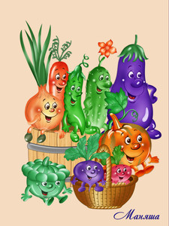
Во саду ли, в огороде
У Ивана ослик бродит.
Выбирает, выбирает,
Что сначала съесть - не знает.

Наверху созрела слива,
А внизу растёт крапива.
Мучается бедный ослик!
Что сначала съесть, что после?

Впереди крыжовник зреет,
Позади малина спеет.
Голоден до полусмерти,
Ослик головою вертит.

Слева – свёкла, справа – брюква,
Слева – тыква, справа – клюква.
Снизу - свежая трава,
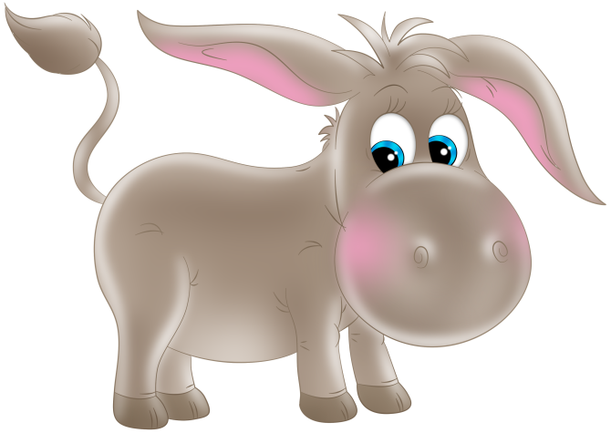
Сверху – сочная ботва.

Закружилась голова,
Кружится в глазах листва.
Выбрать ничего не смог
И без сил на землю лёг…

Ослик глубоко вздохнул…
Так голодным и уснул.

Задание № 3. Упражнение "Зеркало".
Упражнение выполняется либо в паре с ведущим, либо двумя детьми. На первом этапе упражнение выполняется в положении сидя на коленях и на пятках. Сначала ведущий совершает медленные движения одной рукой, затем другой, затем двумя. Ребенок зеркально повторяет движения ведущего. Когда упражнение освоено, можно переходить в положение стоя и подключать движения всего тела.

Задание № 4. Игра "Найди клад".
В комнате прячется игрушка или конфета. Ребенок должен найти ее, ориентируясь на команды ведущего (ведущий говорит: "сделай два шага вперед, один направо..." и т. п.). Найденная ребенком вещь дарится ему.

Занятие № 2.
Задачи:
— формировать умения ориентироваться в пространстве;
— формировать умения регулировать свой мышечный тонус;
— развивать чувство стихотворного ритма.
Оборудование: музыкальный центр, маска свинки, корзинка, кегли.
Ход занятия:
Задание № 1. Групповая гимнастика.

Комплекс № 2 (игровой) «Путешествие по морю-океану»

ВВОДНАЯ ЧАСТЬ: «ИДЕМ НА ПРИСТАНЬ»
Ходьба по кругу (вперед-назад, на месте), скрестным шагом, задом-наперед, на носках, на пятках, по-медвежьи (на внешней стороне стопы). Смена вида ходьбы по сигналу бубна или хлопку в ладоши. Легкий бег (можно на месте)

1. «ГДЕ КОРАБЛЬ?»
И. п.: основная стойка, руки на поясе, смотреть вперед. Выполнение: 1 — поворот головы вправо. 2 — вернуться в и.п. 3 - поворот головы влево. 4 — вернуться в и. п.
Повторить: по 3 раза в каждую сторону.

2. «БАГАЖ»
И. п.: стоя, ноги на ширине плеч, руки опущены. Выполнение: 1 — кисти рук сжать в кулаки. 2 — обе руки поднять в стороны. 3 — руки опустить. 4 — вернуться в и. п.
Повторить: 4 раза.

3. «МАЧТА»
И. п.: стоя, ноги на ширине плеч, руки опущены. Выполнение: 1-2 — левая рука на поясе; наклон в левую сторону; правая рука идет вверх. 3-4 — правая рука на поясе; наклон в правую сторону; левая рука идет вверх.
Повторить: 4-5 раз.

4. «ВВЕРХ-ВНИЗ»
И. п.: сидя на полу, руки согнуты, опора на локти. Выполнение: 1 — поднять обе ноги вверх. 2 — вернуться в и. п.
Повторить: 4-5 раз.
5. «ВОЛНЫ БЬЮТСЯ О БОРТ КОРАБЛЯ»
И. п.: стоя, ноги на ширине плеч, руки опущены.
Выполнение: 1-2 - круговое движение выпрямленной
правой рукой. 3-4 — круговое движение выпрямленной правой рукой. 5 — вернуться в и. п. Повторить: 4 раза.
6. «ДРАВИМ ПАЛУБУ»
И. п.: стоя, ноги на ширине плеч, руки опущены. Выполнение: 1-3 — наклон вперед; взмахи прямыми опущенными руками вправо-влево (стараясь достать руками до пола). 4 — вернуться в и. п.
Повторить:4-5раз.

7. «А КОГДА НА МОРЕ КАЧКА...»
И. п.: стоя, ноги широко расставлены, руки опущены.
Выполнение: 1-2 — руки в стороны; выпад вправо, правая нога согнута в колене. 3-4 — руки в стороны; выпад влево, левая нога согнута в колене.
Повторить: 4-5 раз.
Завершает комплекс ходьба с подниманием рук в стороны-вверх, постепенно замедляя темп.

Задание № 2. Игра «Ходит свинка по бору».

Цель: Развивать у детей чувство темпа и ритма.
Оборудование: маска свинки, корзиночка.
Рассказывая потешки, считалки и дразнилки из игрового детского фольклора, сопровождать действия персонажей пантомимическим обыгрыванием. Выполнять движения синхронно тексту и при этом постепенно ускорять или замедлять темп.

Ходит свинка по бору,
Рвёт траву-мураву.
Она рвёт, и берёт,
И в корзиночку кладёт.
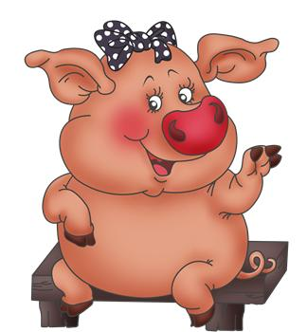

Задание № 3. Упражнение «38 попугаев».
Ребенку предлагается вспомнить мультфильм про слоненка, мартышку и удава. Затем предлагается измерить несколько предметов или расстояний при помощи различных частей своего тела. Вслед за этим ребенку дают мелкие предметы (буквы, цифры) и просят разложить их так, чтобы между ними было расстояние в его ладонь, а от каждого из них до края стола - его указательный палец. Рекомендуется предложить как можно большее количество вариантов расположения предметов (на расстоянии стопы, от колена до пятки, от локтя до кисти и т. д.).
Задание № 4. Игра «Снеговик».
Исходное положение - стоя. Детям предлагается представить, что они - только что слепленный снеговик. Тело должно быть сильно напряжено, как замерзший снег. Ведущий может попробовать "снеговика" на прочность, слегка подталкивая его с разных сторон. Потом снеговик должен постепенно растаять, превратившись в лужицу. Сначала "тает" голова, затем плечи, руки, спина, ноги. Затем предлагается вариант "растаять", начиная с ног.

Занятие № 3.

Задачи:

— развивать общую координацию движений, учить выполнять движения в соответствии с текстом;

— Развивать меткость, глазомер, координацию движений.

Оборудование: кольцеброс.

Ход занятия:
Задание № 1. Групповая гимнастика.

Комплекс № 3 (игровой) «На корабле»

ВВОДНАЯ ЧАСТЬ
Взрослый сообщает детям, что сегодня зарядка будет проходить на корабле.

1. «ПО ВЕРЕВОЧНОЙ ЛЕСТНИЦЕ»
Взрослый: «Поднимемся по веревочной лестнице». Потом объясняет упражнение и показывает движения.
И. п.: стоя, ноги на ширине плеч, руки опущены.
Выполнение: 1-2 — поднять левую ногу, согнутую в колене, дотронуться до нее локтем правой руки. 3-4 — поднять правую ногу, согнутую в колене, дотронуться до нее локтем левой руки.
Повторить: 6 раз.

2. «КАЧКА»
Взрослый объясняет: «Корабль плывет по волнам, поэтому совсем не удивительно, что палуба под ногами качается».
И. п.: стоя, ноги широко расставлены, руки на поясе.
Выполнение: 1 — перенести вес тела на правую ногу, согнутую в колене; левую ногу на носок. 2 — вернуться в и. п. 3 — перенести вес тела на левую ногу, согнутую в колене; правую ногу на носок. 4 — вернуться в и. п.
Повторить: по 3 раза в каждую сторону.

3. «РЫБКА»
Взрослый спрашивает: «Каких животных мы обязательно увидим в море?» Дети отвечают. Взрослый: «Правильно! Конечно же, много рыбок».
И. п.: лежа на животе, прямые руки вытянуты вперед.
Выполнение: 1-2 — одновременно поднять прямые руки и ноги; потянуться вверх. 3-4 — вернуться в и. п.
Повторить: 4 раза.

4. «ПАЛУБА — ТРЮМ»
Взрослый: «Сейчас мы поиграем в игру "Палуба — трюм"». Когда я говорю: "Палуба" — вы выпрямляетесь, а когда говорю: "Трюм" — вы приседаете. Слово "трюм" произносите вместе со мной».
И. п.: основная стойка, руки на поясе.
Выполнение: 1 - присесть на носках, спина прямая, колени в стороны, руки вперед. (Взрослый и дети произносят: «Трюм».) 2 — вернуться в и. п. (Взрослый произносит: «Палуба».)
Повторить: 6-8 раз.

5. «МАЯК»
Взрослый рассказывает: «На берегу часто можно увидеть маяки. Маяк нужен для того, чтобы его огонь освещал кораблям путь».
И. п.: стоя, ноги на ширине плеч, руки опущены. ,
Выполнение: 1 - прыжком расставить ноги в стороны, одновременно сделать хлопок над головой.
(Взрослый произносит: «Огонь зажегся».) 2 — вернуться в и. п. (Взрослый произносит: «Огонь погас».)
Повторить: 6-8 раз.

Заключительная часть
Взрослый: «Вот, и окончилось наше путешествие. Возвращаемся домой». Завершает комплекс ходьба с упражнениями для рук: руки вперед, руки за голову, руки в стороны и т.д.
Продолжительность: до 1 минуты.

Задание № 2. Игра «Большая жёлтая луна».

См. книгу

Задание № 3. Подвижная игра «Накинь кольцо».
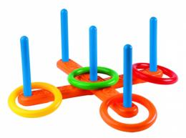

Цель: Развивать меткость, глазомер, координацию движений. Упражнять в метании.
Игра заключается в набрасывании колец на различные забавные фигурки, например на слона с поднятым хоботом, гуся с вытянутой шеей и т. д. На расстоянии 1, 5 – 2 м. от фигуры проводится черта – граница, с которой дети бросают кольцо. Воспитатель показывает, как надо встать, как держать кольцо в горизонтальном положении, как бросать. Продолжительность игры 5-7 минут.

Задание № 4. Упражнение «Лодочка».
Ребенок ложится на спину, вытягивая руки над головой. По команде одновременно поднимает прямые ноги, руки и голову. Поза держится максимально долго. Затем выполняется аналогичное упражнение, лежа на животе.
Исходное положение - лежа на спине, ноги вместе, руки по швам. Голова приподнимается над полом так, чтобы ребенок видел пальцы ног. Поза удерживается максимально долго.
Исходное положение - лежа на животе, руки за головой, локти разведены в стороны. Приподнимается верхняя часть туловища, ноги лежат на полу.

Занятие № 4.
Задачи:
— Развивать у детей ориентировку в пространстве и ритмичность движений;
— Развивать у детей сообразительность.
Ход занятия:
Задание № 1. Групповая гимнастика.

Комплекс № 4 (игровой) «Цапля»

1. «ЦАПЛЯ МАШЕТ КРЫЛЬЯМИ»
И. п.: основная стойка.
Выполнение: 1-3 - подняв руки в стороны, сделать ими на уровне плеч три волнообразных движения, слегка сгибая и выпрямляя локти. При сгибании локтей кисти рук опускаются, при выпрямлении — поднимаются. 4 — волнообразным движением выпрямить руки. 5-6 — медленно опустить руки, согнутые в локтях, через стороны со словом «вни-и-и-з» (выдох); кисти рук при этом слегка приподняты. 7 —
выдержка.
Повторить: 4 раза в медленном темпе.
2. «ЦАПЛЯ ХЛОПАЕТ КРЫЛЬЯМИ»
И. п.: ноги шире плеч, руки опущены.
Выполнение: 1 — поворот туловища в левую сторону, прямыми руками хлопая по бокам; ноги неподвижно. 2 — вернуться в и. п. 3 — поворот туловища в правую сторону, прямыми руками хлопая по бокам; ноги неподвижны. 4 — вернуться в и. п.
Повторить: по 4 раза в каждую сторону.

3. «ЦАПЛЯ КЛАНЯЕТСЯ»
И. п.: ноги шире плеч, руки опущены, висят.
Выполнение: 1 — наклон вперед, прямые руки одновременно отводятся назад, колени не сгибать, смотреть вперед. 2 — вернуться в и. п.
Повторить: 6 раз.

4. «ЦАПЛЯ СТОИТ НА ОДНОЙ НОГЕ»
И. п.: основная стойка, руки на поясе.
Выполнение: 1 — поднять левую ногу, согнутую в колене, оттянув носок вниз; руки в стороны. 2 — вернуться в и. п. 3 — поднять правую ногу, согнутую в колене, оттянув носок вниз, руки в стороны. 4 — вернуться в и. п.
Повторить: 4 раза обеими ногами.

5. «ЦАПЛЯ ТАНЦУЕТ»
И. п.: основная стойка, руки на поясе.
Выполнение: 1-4 — приседание на согнутой правой ноге, выставляя левую ногу на пятку вперед, с одновременным подниманием и опусканием рук, слегка согнутых в локтях. 5 - выпрямиться. 6 — выдержка. То же с левой ноги.
Повторить: 4 раза обеими ногами.
Завершает комплекс ходьба по кругу с использованием движений из упражнения «Цапля машет крыльями».

Задание № 2. Упражнение «Марионетки».
Дети представляют, что они куклы-марионетки, которых подвешивают за разные части тела. Та часть тела, за которую подвешена кукла, напряжена и не двигается. Все остальное расслаблено и болтается. Куклу начинают дергать за веревочку в различном темпе.
Задание № 3. Упражнение «Слоник».
Ребенок становится на четыре конечности так, чтобы вес был распределен поровну между руками и ногами. Одновременные шаги правой стороной, затем левой. На следующем этапе ноги идут параллельно, а руки наперекрест. Затем руки параллельно, ноги наперекрест.
Задание № 4. Игра «Найди себе пару».
Цель: Развивать у детей ориентировку в пространстве. Упражнять детей в беге.
Каждый ребенок получает один флажок. Флажки двух цветов поровну. По сигналу воспитателя дети разбегаются по площадке. По сигналу «найди пару» дети, имеющие одинаковые флажки, становятся рядом. В игре должно принимать участие нечетное число детей, чтобы один остался без пары. Обращаясь к нему, все играющие говорят: Ваня, Ваня не зевай (Маня. Оля и др.)
Быстро пару выбирай. Затем по удару в бубен дети опять разбегаются по площадке, и игра повторяется. Продолжительность игры 2-3 минуты.

Занятие № 5
Задачи:
— развивать у детей сообразительность, ориентировку в пространстве и ритмичность движений;
—развивать общую моторику.

Оборудование: бильбоке, гимнастические палочки.
Ход занятия:
Задание № 1. Групповая гимнастика
Комплекс № 5 (с гимнастической палкой)

1. «ПАЛКУ ВВЕРХ»
И. п.: стоя, ноги на ширине плеч, гимнастическая палка в руках (держать ее хватом ближе к концам) — опущена вниз.
Выполнение: 1 — прямыми руками поднять палку вверх. 2 — опустить палку на плечи. 3 — прямыми руками поднять палку вверх. 4 — вернуться в и, п.
Повторить: 5 раз.

2. «НАКЛОНЫ ВПЕРЕД»
И. п.: стоя, ноги шире плеч, руки с палкой опущены. Выполнение: 1 — наклон вперед, палку держать перед собой, голову не опускать, колени не сгибать. 2 — вернуться в и. п.
Повторить: 5 раз.

3. «ПОВОРОТЫ»
И. п.: стоя, ноги шире плеч, руки с палкой впереди.
Выполнение: 1 – поворот в правую сторону, руки с палкой не опускать, сказать: «вправо». 2 — вернуться в и. п. то же в левую сторону, сказать: «Влево». 4 — вернуться в и. п.
Повторить: по 3 раза в каждую сторону.

4. «ПЕРЕШАГИВАНИЕ»
И. п.: стоя, ноги параллельно, руки с палкой внизу. Выполнение: 1 - держа палку как можно ближе к концам, перешагнуть через нее (не выпуская ее из рук) правой ногой; голову не опускать. 2 — вернуться в и. п. 3 — держа палку как можно ближе к концам, перешагнуть через нее (не выпуская ее из рук) левой ногой; голову не опускать. 4 — вернуться в и. п. Повторить: 3 раза каждой ногой.

5. «ПЕРЕПРЫГИВАНИЕ»
И. п.: стоя, ноги параллельно, руки на поясе, гимнастическая палка на полу.
Выполнение: 1 – 10 – прыжки на двух ногах через палку (прыгнуть вперед, развернуться, вновь прыгнуть в пруд, развернуться)
Ходьба с махами руками (марширование). Повторить: 3 раза.

Задание № 2. Упражнение «Делай, как я» («Кулак – ребро – ладонь»).
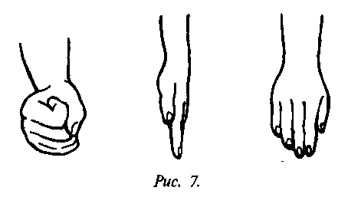
В данном упражнении выполняется последовательный ряд движений (рис. 7); меняются лишь позы, сама рука не меняет местоположения. Задание выполняется сначала правой рукой (для правшей), затем левой. Для левшей - наоборот.

Задание № 3. Подвижная игра «Бабочки»
Цель: Развивать у детей сообразительность, ориентировку в пространстве и ритмичность движений. Упражнять детей в беге и приседании.
Дети - "бабочки "стоят на краю площадки, где хотят. Под музыку или на слова воспитателя: "бабочки, бабочки полетели в сад "дети отводят руки в стороны, бегают в разные стороны, обегая один другого.
Воспитатель продолжает: "на цветочек беленький все тихонько присели". Дети приседают возле цветочков названого цвета. На сигнал воспитателя: "у-у-у", который означает завывание ветра, бури, бабочки убегают из сада на край площадки. Игра повторяется на слова: "бабочки, бабочки, в поле полетели". Воспитатель постоянно отмечает детей, которые легко и тихо бегали и приседали. Продолжительность игры 5 – 6 минут
Задание № 4. Игра « Бильбоке».
Старинная французская игра с привязанным шариком, который подбрасывается и ловится в стаканчик.
Возьмите толстую нитку или шнурок длиной 40 см. Один конец приклейте липкой лентой к шарику от настольного тенниса, а другой - к донышку пластмассового стаканчика или привяжите к ручке пластмассовой кружки. Ваше бильбоке готово. Играют несколько человек.
Надо подбросить шарик вверх и поймать его в стаканчик или кружку.
За это начисляется одно очко. Ловить шарик по очереди до промаха.
Промахнувшийся передает бильбоке следующую за ним игроку. Победителем становится тот, кто первым наберет условленное количество очков.

Примерное содержание занятий по формированию мелкой ручной моторики.

Блок II «Делай, как Я».

Занятие № 6
Задачи:
— развивать умения производить точные движения пальцами рук;
— развивать способности координированной работы рук со зрительным восприятием;
— воспитывать в детях аккуратность, усидчивость;
— воспитывать внимательность к выполнению заданий;
— формировать графо - моторные навыки;
Оборудование: цветные карандаши с гранями, листы с графическими заданиями.
Ход занятия:
Задание № 1. Игры с карандашом.
Для выполнения упражнений используют шестигранный карандаш, ручку, шипованную массажную палочку. В процессе игры с ребенком выполняются следующие упражнения:
- перекатывание карандаша по столу, прижав его ладонью (поочередно правой и левой рукой);
- перекатывание карандаша, зажав его между ладонями;
- перекатывание карандаша по столу, прижав его пальцем (поочередно пальцем каждой руки);
- перекатывание карандаша между двумя пальцами одной руки – между указательным и большим, между большим и средним, между большим и безымянным и т.п. (поочередно пальцами каждой руки).
В процессе выполнения упражнений с ребенком разучивают стишок.
Карандаш
Карандаш в руках катаю,
Между пальчиков верчу.
Непременно каждый пальчик
Быть послушным научу.
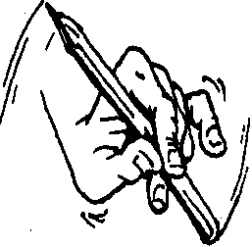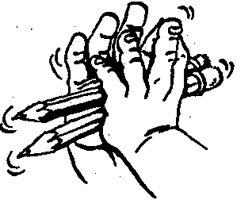

Задание № 2. Пальчиковая игра «Деревья»
Расположить кисть правой руки перед собой, ладонью к себе. Пальцы разведены в стороны и напряжены.
После выполнения упражнения встряхнуть кистью руки.
Расположить кисть левой руки перед собой, ладонью к себе.
Пальцы разведены в стороны и напряжены.
После выполнения упражнения встряхнуть кистью руки.
1-В, Расположить кисти рук перед собой, ладонями к себе. Пальцы разведены в стороны и напряжены.
После выполнения упражнения встряхнуть кистями рук.
2-В. Прижать руки тыльной стороной друг к другу. Пальцы разведены в стороны и подняты вверх.
Удерживать напряженные пальцы под счет пять-десять.
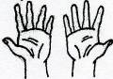 У дерева ствол, на стволе много веток,
А листья на ветках зеленого цвета

После выполнения упражнения встряхнуть кистями рук.

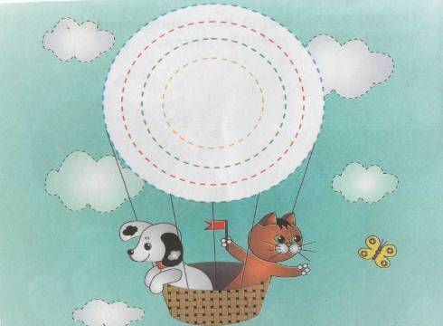
Задание № 3. Графическое задание - обвести пунктирные линии разноцветными карандашами.

Занятие № 7.
Задачи:
— формировать графо - моторные навыки;
— развивать творческую активность, пространственное мышление, фантазию;
— воспитывать в детях аккуратность, усидчивость;
Оборудование: листы с графическими заданиями, мячики-ёжики.
Ход занятия:
Задание №1. Игры с мячиком-ёжиком.
Г.Н.Маковеева
(Выполняем движения с ёжиком в соответствии с текстом)
Наш волшебный мудрый ёжик - (прокатываем по левой руке)
Не нашёл в лесу дорожек. - (прокатываем по правой руке)

Ежик колет нам ладошки, - (катаем между ладоней вертикально)
Поиграем с ним немножко.
Если будем с ним играть - (катаем между ладоней горизонтально)
Ручки будем развивать.
Ловкими станут пальчики, - (катаем между ладоней по кругу,
Умными — девочки, мальчики. правая рука вверху)
Ежик нам ладошки колет, - (катаем между ладоней по кругу,
Руки нам готовит к школе. левая рука вверху)
Уходи, колючий ёж, - (убирают ёжика на край стола)
В тёмный лес, где ты живёшь!

Ёж ушёл к себе домой - (пальчики "шагают" по столу)
Отдохнём и мы с тобой!

1. Очень мягкий мячик (резиновая игрушка)
- сжимание и разжимание поочередно правой, левой рукой, одновременно двумя руками;
- поочередное сжимание и разжимание эспандера пальцами (указательным и большим, большим и средним, безымянным и большим, мизинцем и большим).
2. Поролоновый шарик (мяч)
- сжимание и разжимание шарика пальцами;
- катание шарика круговыми движениями по часовой и против часовой стрелки (сначала внизу левая рука, затем правая);
- прокатывание шарика между ладонями вверх-вниз (при разном положении рук – вертикальном, горизонтальном).
3. Малый мяч резиновый
- прокатывание мяча между ладонями вверх-вниз, вперед-назад;
- сжимание мяча пальцами рук;
- катание мяча круговыми движениями поочередно по одной и другой ладони;
- вращение мяча, зажатого кончиками пальцев обеих рук;
- перебирание мяча кончиками пальцев.
4. Малый мяч пластмассовый
- упражнения те же, что и с малым мячом.
5. «Силовые упражнения»
- сжимание мячика поочередной левой и правой рукой (начать с 10 раз, довести до 50 – 100 раз). При освоении упражнения брать более упругий предмет не рекомендуется, поскольку в данном случае необходимо развивать силовую выносливость.
- с максимально произвольной силой сжать мячик, и удерживать это положение 10-15 секунд.
- с максимально произвольной силой сжать мячик и вращать кисть в лучезапястном суставе 6-8 раз в различных направлениях.
- максимально произвольной силой сжать мячик, в этом положении «взять» кисть на себя (согнуть в запястье), затем отвести кисть (разогнуть в запястье) – 10-12 повторений
- сжимать мячик кончиками пальцев – 10-12 раз.
(данные упражнения проводились поочередно с правой и левой рукой.
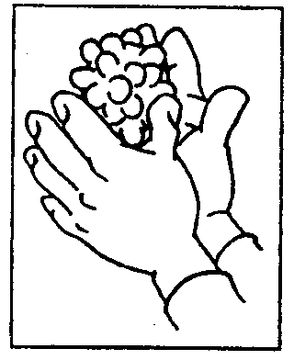
А теперь последний трюк: между ладоней смена рук соответственно смена рук соответственно
смена рук соответственно
смена рук
переброс мяча из руки в руку

Это ручка – правая,
Это ручка – левая,
Я на мячик нажимаю –
Я зарядку делаю.

Будет сильной правая,
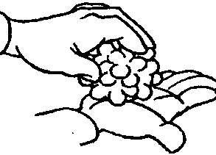
Будет сильной левая,

Будут ручки у меня
Сильные, умелые!

Задание № 2. Пальчиковая игра «Зайка прячется под сосной».
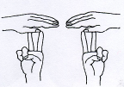 Этот зайка - под сосной
Этот зайчик - под другой
Левая рука - «зайчик». Выпрямленная ладонь правой руки накрывает сверху «зайку» - это «сосна». Поменять положение рук. Правая рука _. «зайчик», левая рука «сосна». Удерживать пальцы в таком положении на счет до пяти-десяти.

Задание № 3 Графическое задание – обвести рисунок, разукрасить воздушный шар.

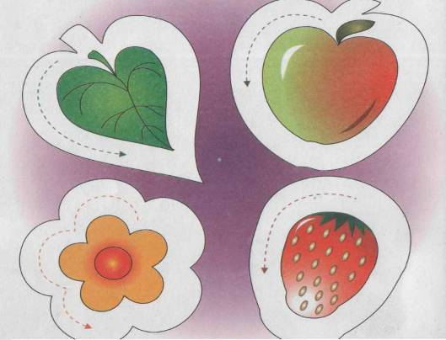

Занятие № 8.
Задачи:
— развивать умения производить точные движения пальцами рук;
— развивать способности координированной работы рук со зрительным восприятием;
— воспитывать в детях аккуратность, усидчивость;
— воспитывать внимательность к выполнению заданий;
— формировать графо - моторные навыки;
Оборудование: пробки, листы с графическими заданиями.
Ход занятия:
Задание № 1. Игры с кружочками
Цель: Развивать чувство темпа и ритма.
Оборудование: цветные кружочки.
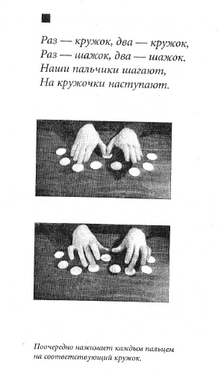

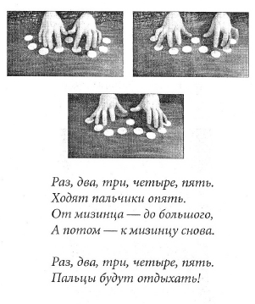
Раз – кружок, два – кружок,
Раз – шажок, два – шажок.
Наши пальчики шагают,
На кружочки наступают.

Пооочерёдно нажимает каждым пальцем на соответствующий кружок.

Раз, два, три, четыре, пять.
Ходят пальчики опять.
От мизинца – до большого,
А потом - к мизинцу снова.

Раз, два, три, четыре, пять.
Пальцы будут отдыхать!
Задание № 2. Пальчиковая игра «Дружные пальчики».
Пальцы правой руки выпрямить. Прижать друг к другу и удерживать напряженные пальцы на счет до пятидесяти. После упражнения - встряхнуть кистью руки
Пальцы левой руки выпрямить. Прижать друг к другу и удерживать напряженные пальцы на счет до пяти-десяти. После упражнения - встряхнуть рукой. Пальцы рук выпрямить, прижать друг к другу и удерживать напряженные пальцы на счет до пяти-десяти. После упражнения - встряхнуть руками.

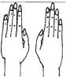
Пальцы очень крепко дружат – Мне помощниками служат.

Задание № 3. Графическое задание – обвести круги у снеговика.

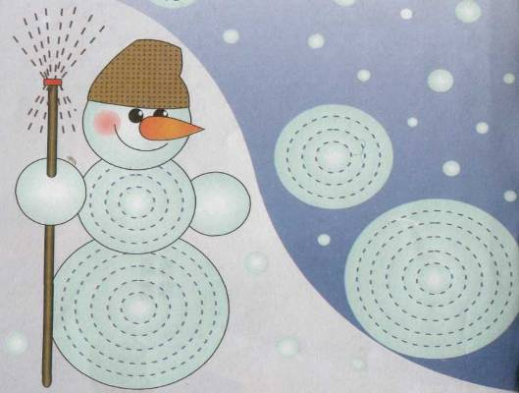

Занятие № 9.
Задачи:
— развивать умения производить точные движения пальцами рук;
— развивать способности координированной работы рук со зрительным восприятием;
— воспитывать в детях аккуратность, усидчивость;
— воспитывать внимательность к выполнению заданий;
— формировать графо - моторные навыки;
Оборудование: листы с графическими заданиями
Ход занятия:
Задание № 1. Упражнение «Вырежи по контуру».

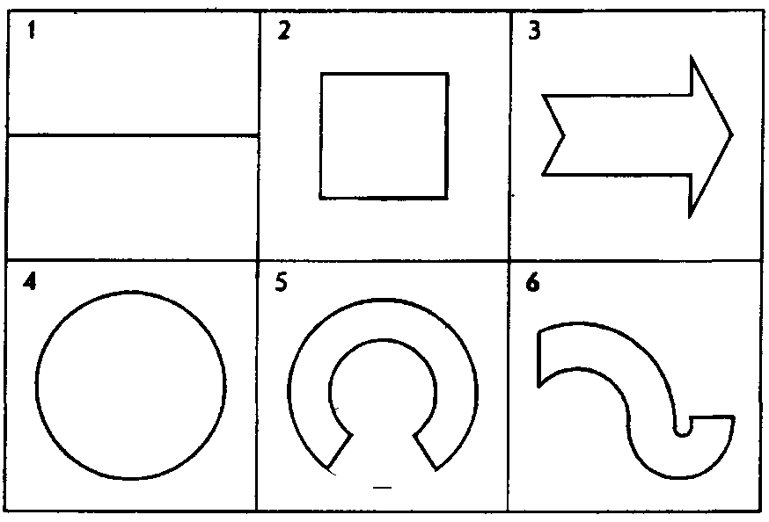

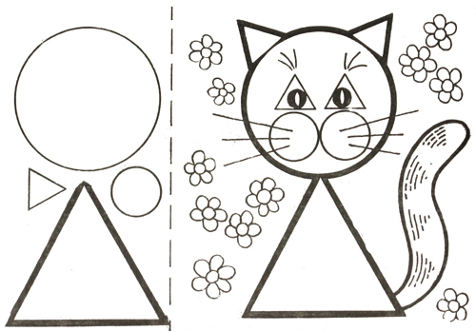

Задание № 2 Пальчиковая гимнастика «Пальчик вышел погулять».
Пальчик вышел погулять,
Ключ забыл с собою взять.
Что он делает теперь?
Просто он стучится в дверь.
(Дети растопыривают пальцы, а затем начинают одновременно сгибать большие пальцы, касаясь подушечками соответствующей ладони).
Без пальто гулял глупышка,
И замерз он, как ледышка.
Чтобы пальчик отогреть,
Будем мы его тереть.
(Растирают мизинец левой руки указательным и средним пальцем правой, затем то же самое делают с мизинцем правой руки)

Задание № 3. Графическое задание – «Дорожки»

Трудно пальчик мне вести прямо по дорожке
Так и хочется ему спрятаться в ладошке.
Я ему грожу, грожу, я его стыжу, стыжу
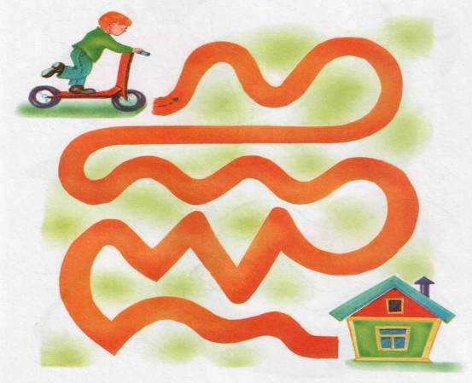
Пальчик постыдился, взял и научился!

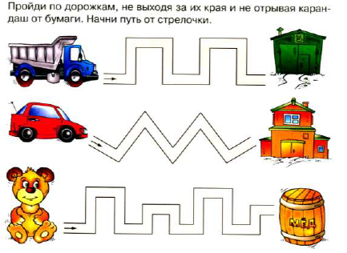

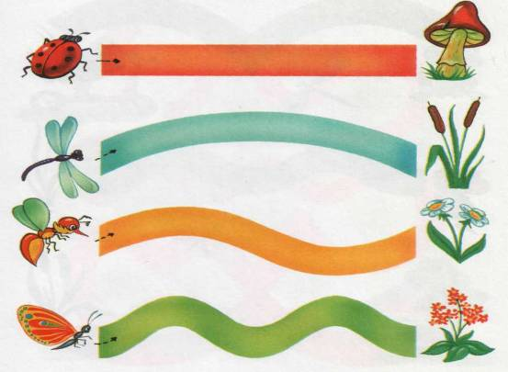

Занятие № 10.
Задачи:
— развивать умения производить точные движения пальцами рук;
— развивать способности координированной работы рук со зрительным восприятием;
— воспитывать в детях аккуратность, усидчивость;
— воспитывать внимательность к выполнению заданий;
— формировать графо - моторные навыки;
Оборудование: листы с графическими заданиями
Ход занятия:
Задание № 1. Игры с палочками.
В этих играх используются обыкновенные счетные палочки, карандаши или соломинки (если игра происходит на улице). Нехитрые задания помогают ребенку, помимо мелкой моторики и речи, развивать внимание, воображение, познакомиться с геометрическими фигурами и понятием о симметрии. Эти игры корнями уходят в давнюю русскую традицию – играть в бирюльки. Бирюльками называли мелкие предметы, которые высыпались горкой на стол. Задача игроков по очереди вытаскивать по одной бирюльке, стараясь не потревожить соседние. Выигрывает тот, кто к концу игры вытащит больше предметов. В этом соревновании ребенок приобретает необходимую ловкость пальцев, а также развивает терпение и выдержку. Эти же качества поможет проявить ребенку и интерес к строительству самого высокого и ровного колодца из палочек. Сначала предлагаются несложные варианты рисунков, которые ребенок может выложить из палочек на ровной поверхности. Начинать можно с простых геометрических фигур. В процессе игры необходимо объяснить ребенку, как называется та или иная фигура, как сложить домик из квадрата и треугольника, солнце - из многоугольника и т.п. Пусть малыш проявит фантазию и сделает свою картинку. Затем можно предложить ему «нарисовать» палочками понравившуюся фигурку из книжки, со временем усложняются варианты рисунков, и все больше возрастает самостоятельность ребенка в процессе выполнения упражнений.
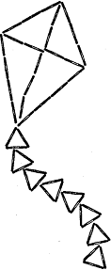
Мороженое
Очень радовались дети:
Мама принесла в пакете Пряников для Машеньки, Бубликов для Сашеньки, Васеньке - пирожное,
Ну а мне - мороженое.
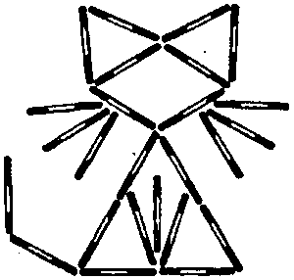
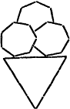
Дом
Силач
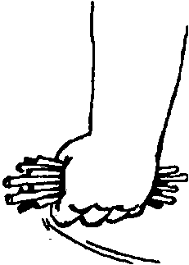
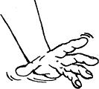
Палочки я разбросаю, Снова в руку их возьму, Быстро силу набираю, Скоро гирю подниму.

Дом я строю во Вселенной.
Есть в нем крыша и антенна.
Есть в нем дверь и есть окошко –
А живёт там наша кошка.

Бумажный змей

Змей бумажный за окном!
Закричал Антошка.
Змею с красочным хвостом
Помахал ладошкой.

Задание № 2. Пальчиковая гимнастика «Шёл медведь к своей берлоге».
Шёл медведь к своей берлоге
Да споткнулся на пороге
«Видно, очень мало сил
Я на зиму накопил», -
Так подумал и пошёл
Он на поиск диких пчёл.
Все медведи-сладкоежки,
Любят, есть медок без спешки,
А наевшись, без тревоги
До весны сопят в берлоге.
(Очереди нажимаем на подушечки пальцев начиная с большого)

Задание № 3. Графическое задание – разукрась ниточки, дорисуй заборчик.

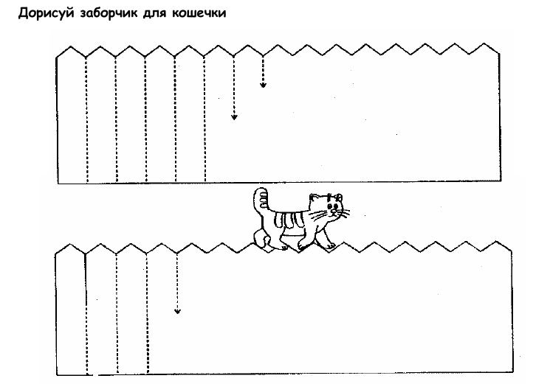

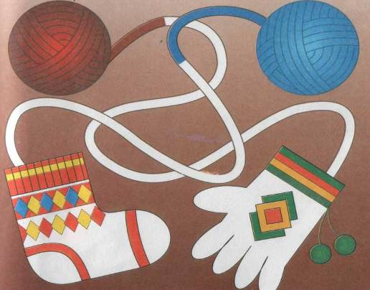

Примерное содержание занятий по формированию артикуляционной и мимической моторики.
Блок III «Я всё смогу».

Занятие № 11.
Задачи:
— развитие длительного непрерывного ротового выдоха; активизация губных мышц;
— выработка полноценных движений и определенных положений органов артикуляционного аппарата, необходимых для правильного произношения звуков;
— Развитие лицевой мускулатуры.
Оборудование: 2-3 яркие бумажные бабочки, вырезанные из тонкой двухсторонней цветной бумаги желтые, красные, оранжевые листочки; ведерко.
Ход занятия:
Задание № 1. Артикуляционная гимнастика (Е.А. Пожиленко)

Упражнения для мышц шеи. Работа над дыханием
Высматриваем огурцы. Вытянуть шею (вдох ртом). Наклонит! голову вперед вниз (выдох носом). «Посмотрим, будет ли дождик» Поднять голову в исходную позицию, затем откинуть назад (вдох ртом), вернуться в исходную позицию (выдох носом).
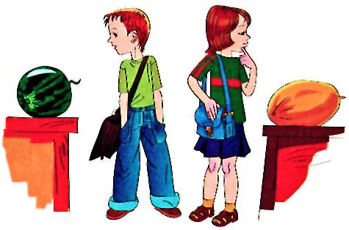

Что мы видим слева, а что — справа? Посмотреть направо — увидеть «арбуз», посмотреть налево — увидеть «дыню». Поворачивать голову в стороны: налево (вдох носом) — прямо (выдох ртом); направо (вдох ртом) — прямо (выдох носом).
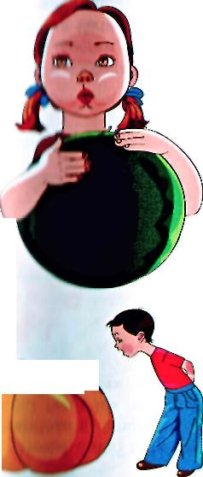

Упражнения для жевательно-артикуляционных мышц
Стручок фасоли. Изобразить створки фасоли. Челюсти в спокойном состоянии (счет «раз», «два»). «Стручок лопнул»—движение нижней челюсти вперед (на счет «три»):
а) без нажима языком на нижнюю челюсть;
б) с сильным нажимом-подталкиванием языком нижней челюсти вперед.

Упражнения для губ и щек
Пришли дети в огород, от удивления открыли рот, увидев огромную тыкву. Широко открыть рот (удерживать под счет до « пяти-шести »).
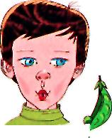
Толстячки—худышки. Изобразить, овощи на грядке. Арбузы, тыквы, кочаны капусты «толстячки»;
лук, чеснок, стручок гороха и
другие - «худышки».

Задание № 2. Упражнения «Лети бабочка» и «Листопад».
Лети, бабочка
Цель: развитие длительного непрерывного ротового выдоха; активизация губных мышц.
Оборудование: 2-3 яркие бумажные бабочки.
Ход игры: Перед началом занятия к каждой бабочке привяжите нитку длиной 20-40 см, нитки прикрепите к шнуру на некотором расстоянии друг от друга. Шнур натяните так, чтобы бабочки висели на уровне лица стоящего ребенка.
Педагог показывает ребенку бабочек и предлагает поиграть с ними.
- Смотри, какие красивые разноцветные бабочки! Посмотрим, умеют ли они летать.
Педагог дует на бабочек.
- Смотри, полетели! Как живые! Теперь ты попробуй подуть. Какая бабочка улетит дальше?
Ребенок встает возле бабочек и дует на них. Необходимо следить, чтобы ребенок стоял прямо, при выдохе не поднимал плечи, дул на одном выдохе, не добирая воздух, не надувал щеки, а губы слегка выдвигал вперед. Дуть можно не более 10 секунд с паузами, чтобы не закружилась голова.
Листопад
Цель: обучение плавному свободному выдоху; активизация губных мышц.
Оборудование: вырезанные из тонкой двухсторонней цветной бумаги желтые, красные, оранжевые листочки; ведерко.
Ход игры: Педагог выкладывает на столе листочки, напоминает детям про осень.
- Представьте, что сейчас осень. Красные, желтые, оранжевые листья падают с деревьев. Подул ветер - разбросал все листья по земле! Давайте сделаем ветер - подуем на листья! Взрослый вместе с детьми дует на листья, пока все листочки не окажутся на полу. При этом необходимо следить за правильностью осуществления ротового выдоха, а также за тем, чтобы дети не переутомлялись.- Все листики на земле... Давайте соберем листочки в ведерко. Педагог и дети собирают листочки. Затем игра повторяется снова.

Задание № 3. Игра «Улыбка».
Ведущий. Давайте улыбнемся, как:
— кот на солнышке,
— само солнце,
— хитрая лиса (Н.Л. Кряжева).
Молодцы, а сейчас изобразите голодного волка; ребенка, у которого отняли мяч; колдунью Горью. Какое это чувство? Да, это злость. Давайте посмотрим на картинку. Нарисован какой мальчик? Злой. Как мы можем узнать злость: хмурое лицо, брови, глаза смотрят исподлобья, нет улыбки.

Занятие № 12.
Задачи:
— Развитие плавного ротового выдоха;
— выработка полноценных движений и определенных положений органов артикуляционного аппарата, необходимых для правильного произношения звуков;
— Развитие лицевой мускулатуры.
Оборудование: бумажные султанчики (метёлочки), кусочки ваты.
Ход занятия:

Задание № 1. Артикуляционная гимнастика (Т.А.Куликовская)

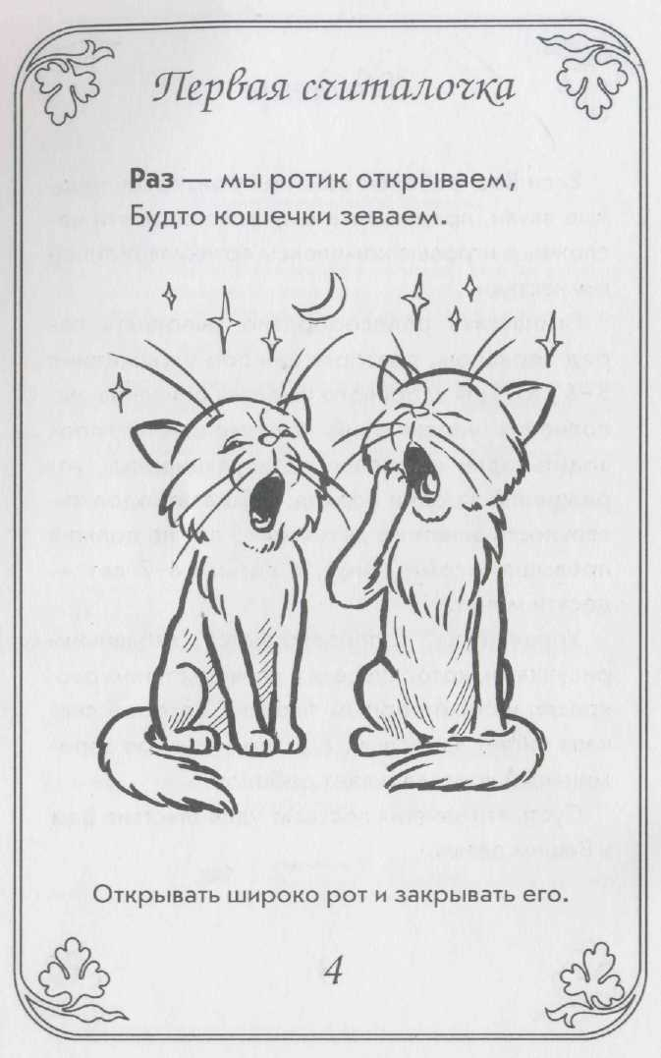
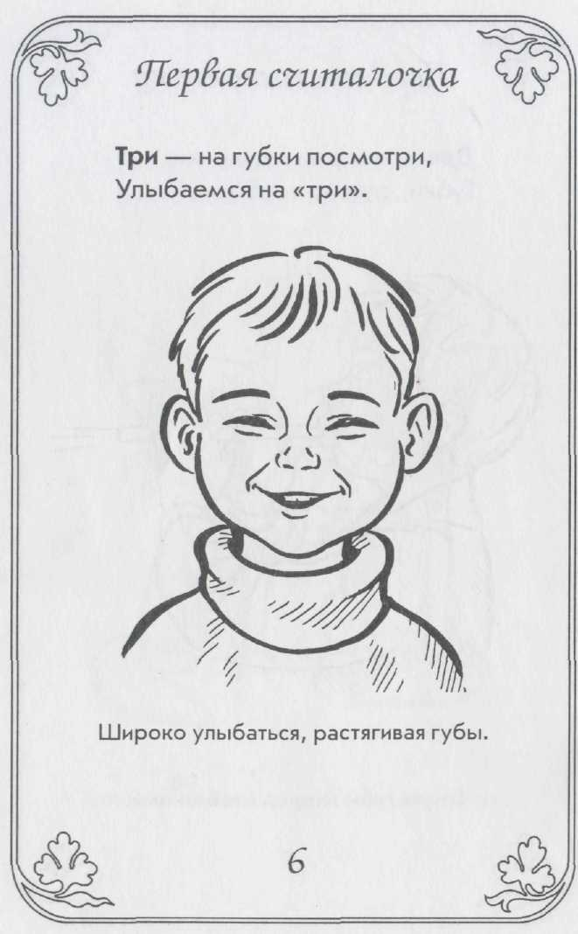
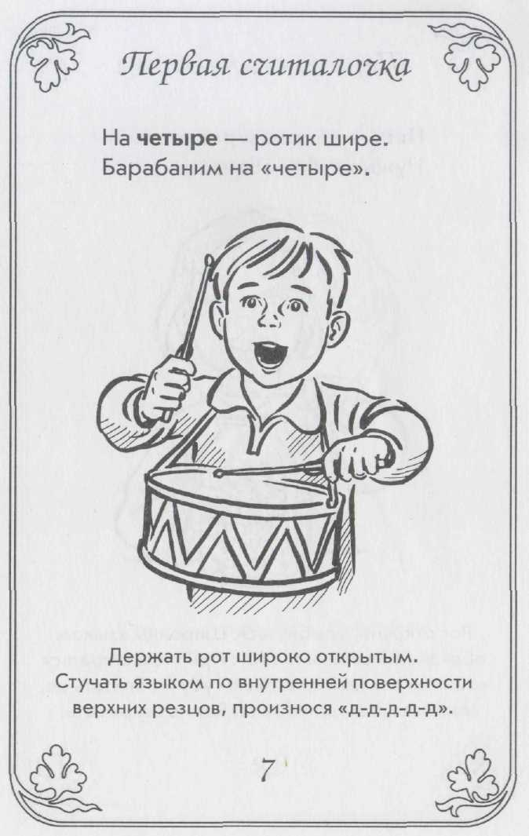
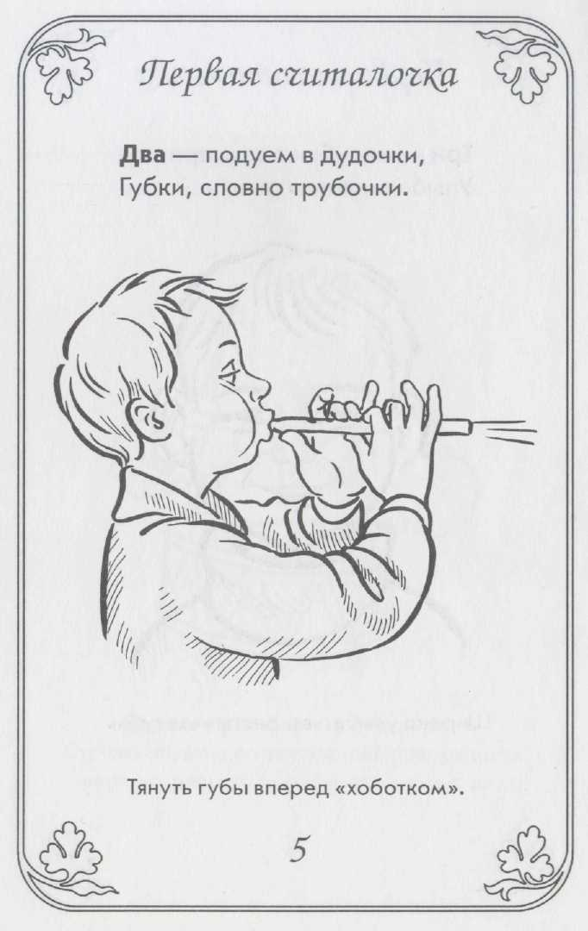
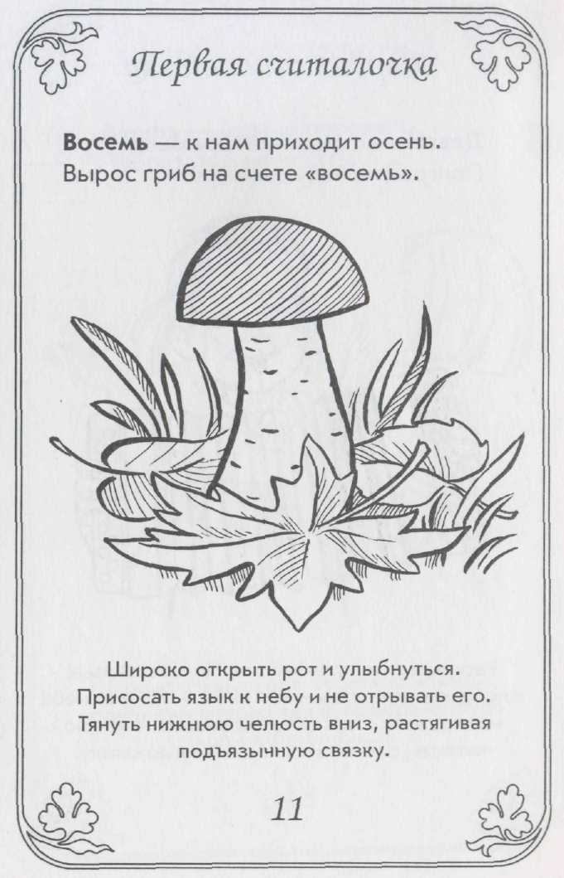
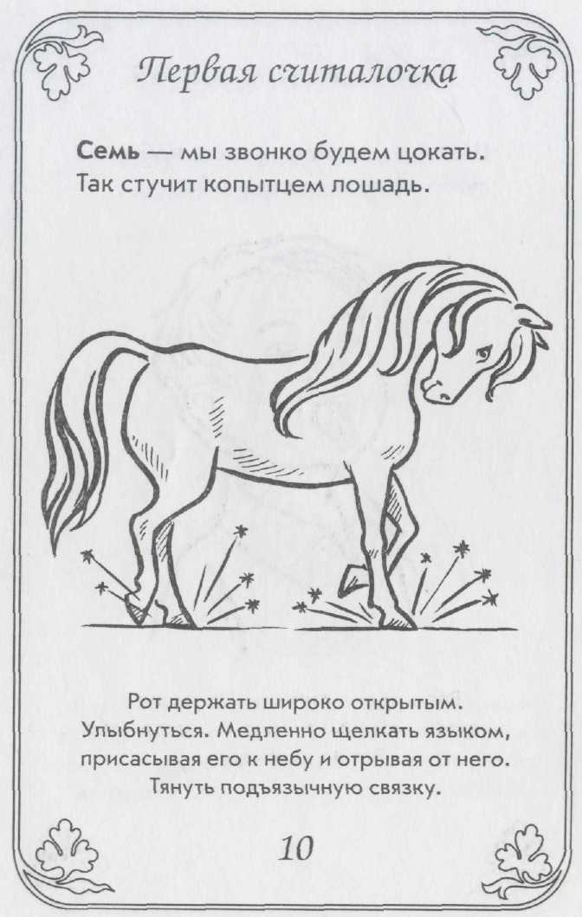
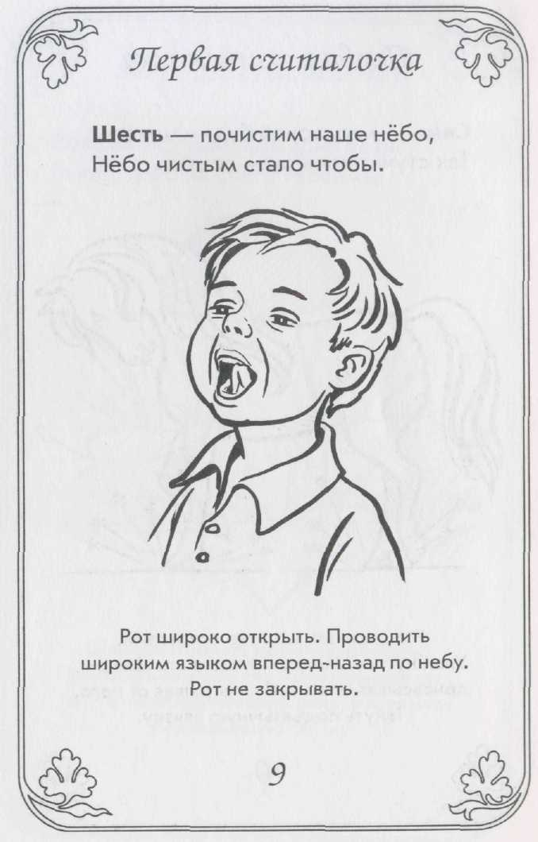
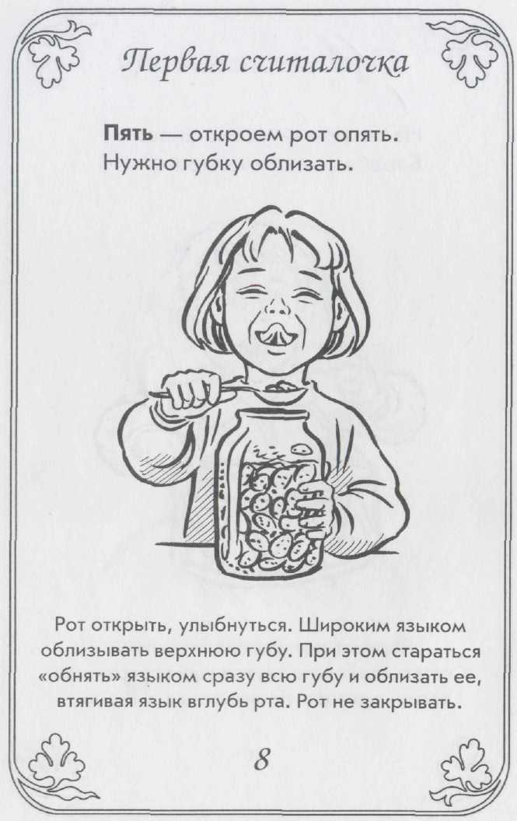
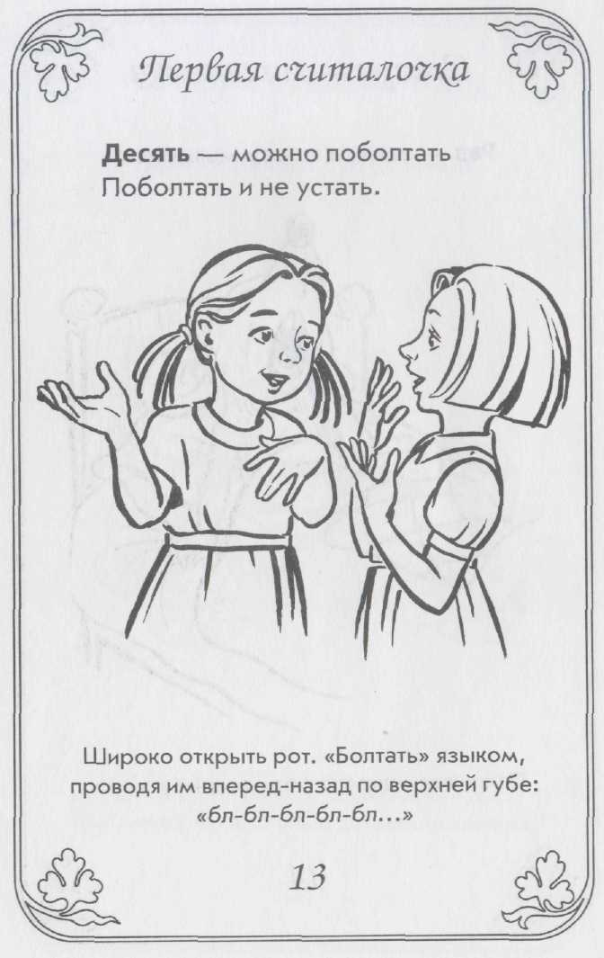
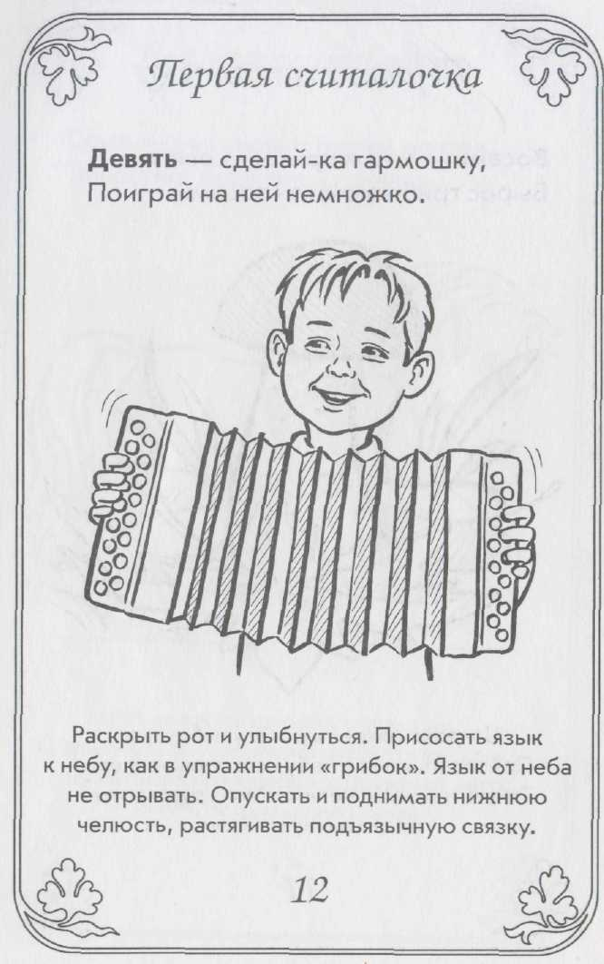
Задание № 2. Упражнения «Ветерок» и «Снег идёт».
Ветерок
Цель: развитие сильного плавного ротового выдоха; активизация губных мышц.
Оборудование: бумажные султанчики (метёлочки).
Ход игры: Перед началом игры необходимо подготовить метёлочки. Для этого прикрепите полоски цветной бумаги к деревянной палочке. Можно использовать тонкую папиросную бумагу, или елочное украшение "дождик".Педагог предлагает поиграть с метёлочкой. Показывает, как можно подуть на бумажные полоски, потом предлагает подуть ребенку.- Представь, что это волшебное дерево. Подул ветерок - и зашелестели на дереве листочки! Вот так! А теперь ты подуй! Игра может проводиться как индивидуально, так и в группе детей. Во втором случае дети дуют на свои метёлочки одновременно.
Снег идёт!
Цель: формирование плавного длительного выдоха; активизация губных мышц. Оборудование: кусочки ваты.
Ход игры: Педагог раскладывает на столе кусочки ваты, напоминает детям про зиму. - Представьте, что сейчас зима. На улице снежок падает. Давайте подуем на снежинки! Взрослый показывает, как дуть на вату, дети повторяют. Затем все поднимают вату, и игра повторяется снова.

Задание № 3 Игра «В магазине зеркал».
Ведущий. Представим, что мы вошли в магазин зеркал. Одна половина группы — зеркала, другая — гномики Эх и Ух. Гномики ходят мимо зеркал, строят рожицы — зеркала должны точно отражать движения и выражение лица гномиков.

Занятие № 13.
Задачи:
— Развитие плавного ротового выдоха;
— выработка полноценных движений и определенных положений органов артикуляционного аппарата, необходимых для правильного произношения звуков;
— Развитие лицевой мускулатуры.
Оборудование: игрушка-вертушка, бумажные птички из оригами.
Ход занятия:
Задание № 1. Артикуляционная гимнастика (Е.А.Пожиленко)
Упражнения для губ и щек
Щечки-яблочки. Ваши щечки круглые как яблочки. Надуть обе щеки.
Спрячет сливу за щеку. Надувать попеременно то правую, то левую щеку.
Круглая виноградинка. Вытянуть губы вперед узкой трубочкой.
Банан. Улыбнуться, приподняв уголки губ вверх. Губы сомкнуты.
Малыш, сосет соску. Показать, как вы сосали сосочку, когда были маленькими. Сомкнутые губы вытянуть вперед хоботком, а затем возвратить в нормальное положение
Толстячки — худышки. Попеременно надувать и втягивать щеки. Надуваем шар или мыльный пузырь. Вытягивать губы узкой воронкой. Веселый Буратино. Улыбнуться, подняв уголки губ вверх. Вернуть губы в исходное положение. Печальный Пьеро. Опустить уголки губ вниз.
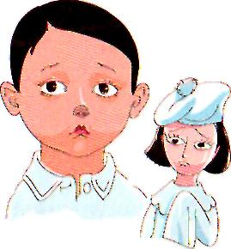
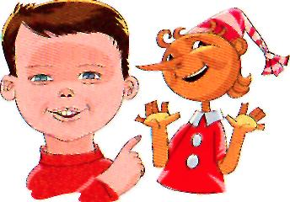

Задание № 2 Упражнения «Вертушка» и «Летите, птички».
Вертушка
Цель: развитие длительного плавного выдоха; активизация губных мышц.
Оборудование: игрушка-вертушка.
Ход игры: Перед началом игры подготовьте игрушку-вертушку. Можно изготовить ее самостоятельно при помощи бумаги и деревянной палочки.
Покажите ребенку вертушку. На улице продемонстрируйте, как она начинает вертеться от дуновения ветра. Затем предложите подуть на нее самостоятельно : - Давай сделаем ветер - подуем на вертушку. Вот как завертелась! Подуй еще сильнее - вертушка вертится быстрее. Игра может проводиться как индивидуально, так и в группе детей.
Летите, птички!
Цель: развитие длительного направленного плавного ротового выдоха; активизация губных мышц.
Оборудование: 2-3 разноцветные птички, сложенные из бумаги (оригами).
Ход игры: Ребенок сидит за столом. На стол напротив ребенка кладут одну птичку. Педагог предлагает ребенку подуть на птичку, чтобы она улетела как можно дальше (дуть можно один раз). - Какая красивая у тебя птичка! А она умеет летать? Подуй так, чтобы птичка улетела далеко! Дуть можно один раз. Вдохни и набери побольше воздуха. Полетела птичка! В ходе групповой игры можно устроить соревнование между двумя-тремя детьми: каждый дует на свою птичку. Побеждает тот, чья птица улетела дальше. Взрослый следит за тем, чтобы дети не надували щеки, дули только один раз, сильно не напрягались.

Задание № 3. Игра «Грустные шарики».
Ведущий. Дети, предлагаю взять воздушный шарик, надуть его и нарисовать на нем эмоцию грусти. (Схематическое изображение эмоции грусти на доске. Рисовать можно кисточкой или пальцем. Упражнение проводится под музыку.)
В каких ситуациях вы испытывали такое чувство? Как вы с ним справлялись?
Посмотрим на наши шарики. Улучшилось наше настроение после работы? Отлично. Вместо того чтобы надуваться самому, пускай надувает волшебные шары, а если ему хочется, чтобы кто-то загрустил, пускай пришлет ему такой вот грустный шарик.

Занятие № 14.
Задачи:
— Развитие плавного ротового выдоха;
— выработка полноценных движений и определенных положений органов артикуляционного аппарата, необходимых для правильного произношения звуков;
— Развитие лицевой мускулатуры.
Оборудование: легкий пластмассовый шарик, воздушный шарик на ниточке.
Ход занятия:
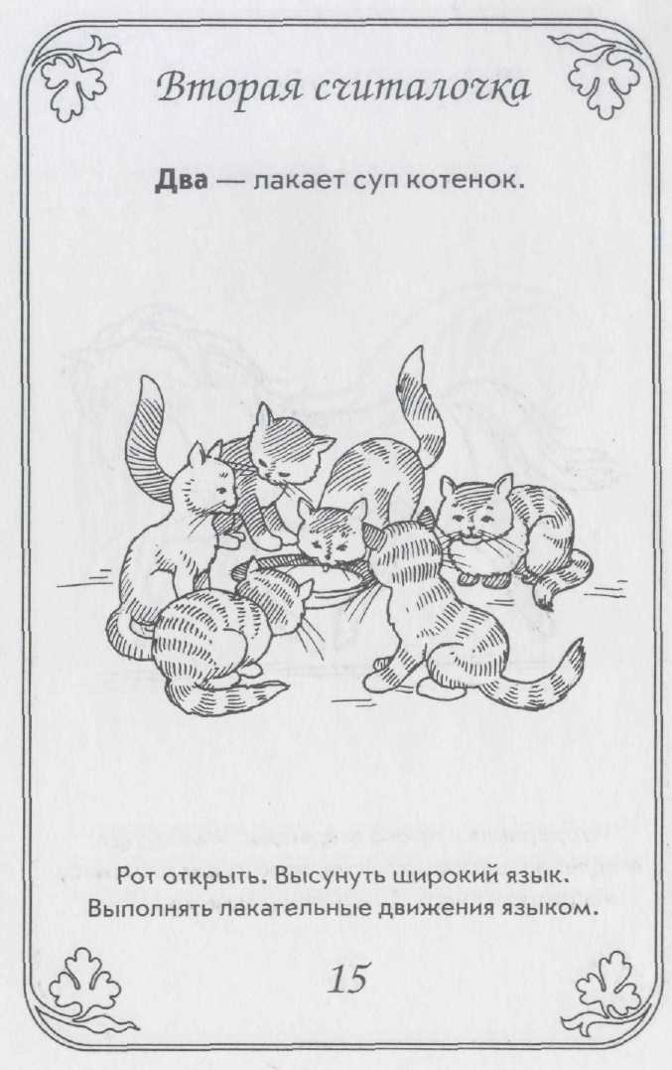
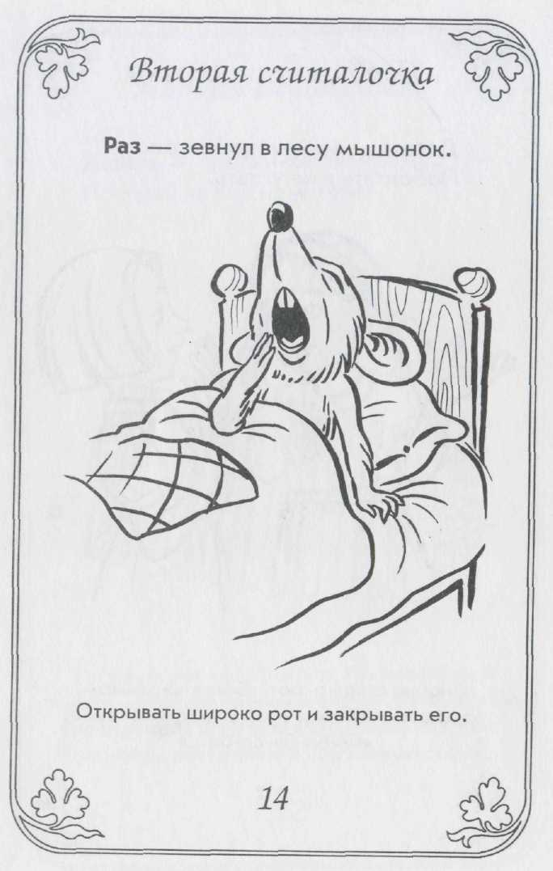
Задание № 1. Артикуляционная гимнастика (Т.А.Куликовская)
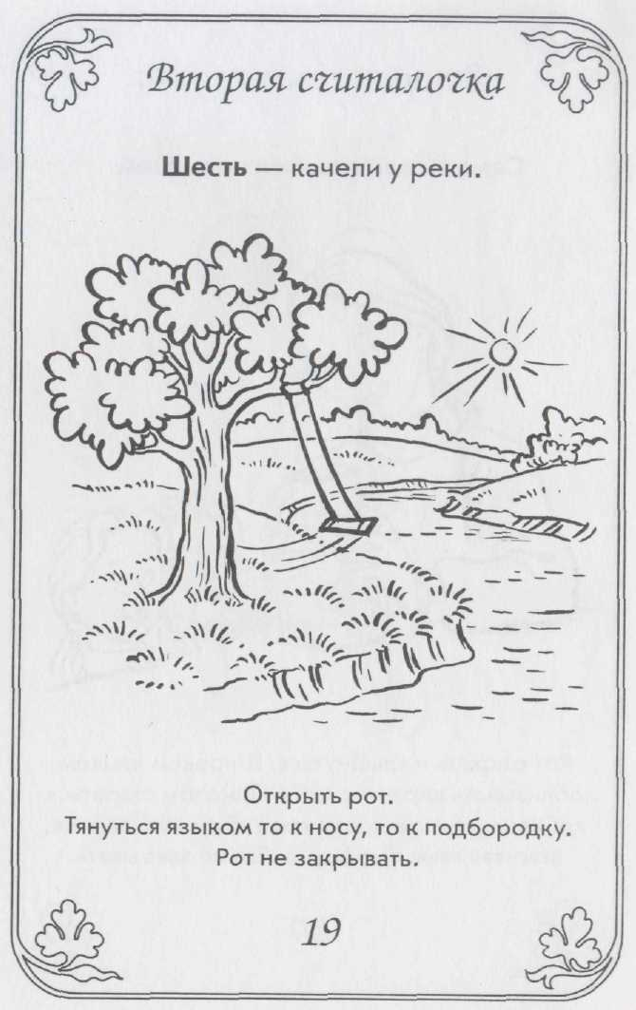
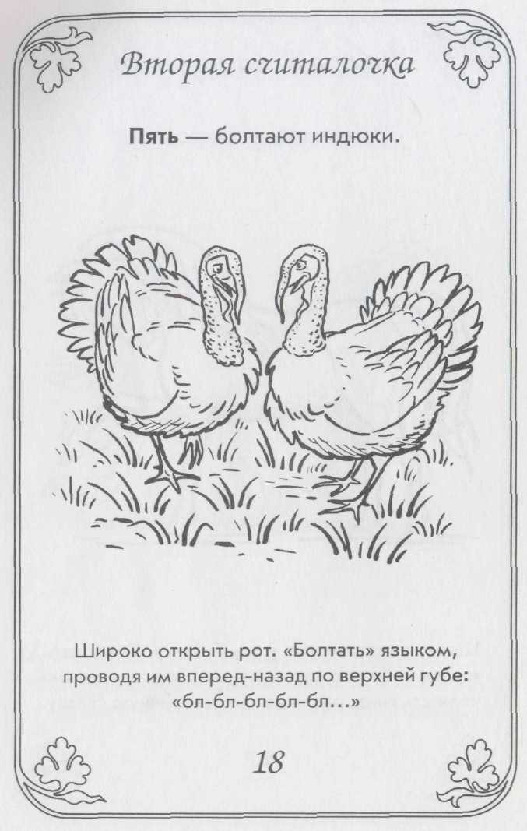
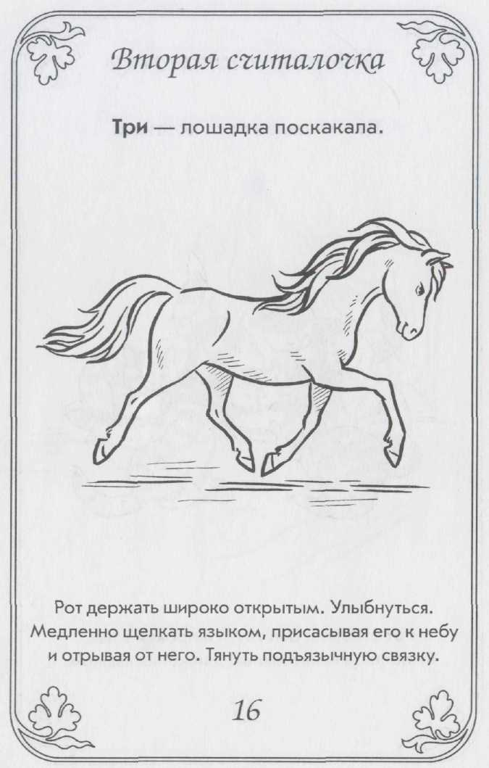
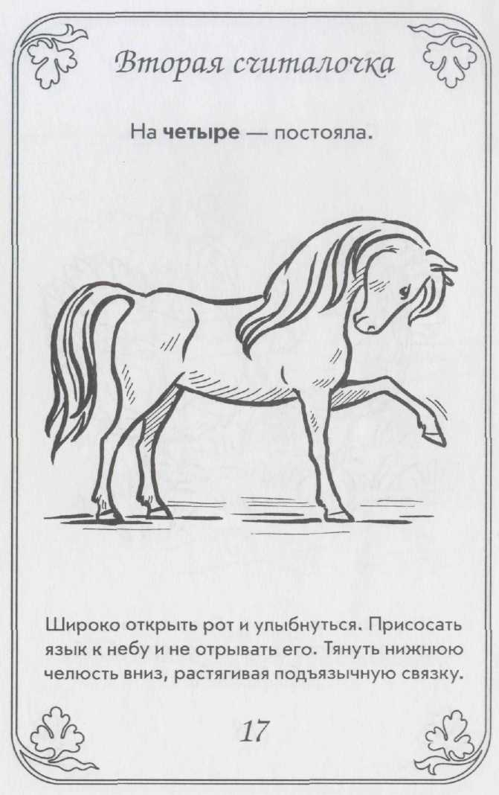
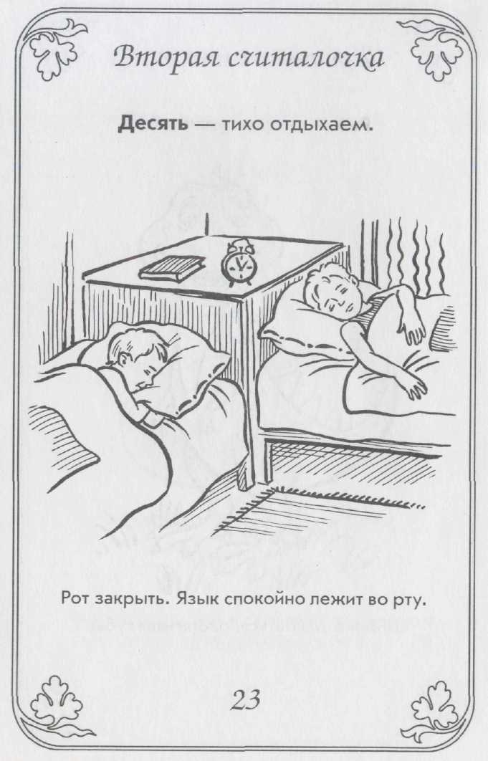
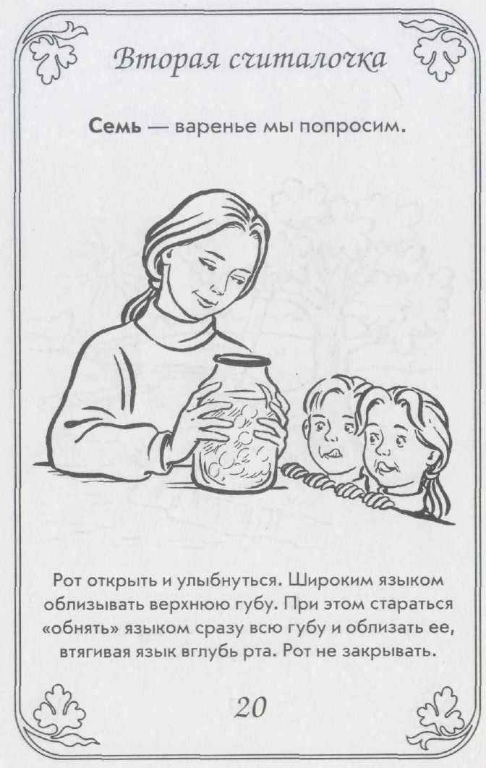
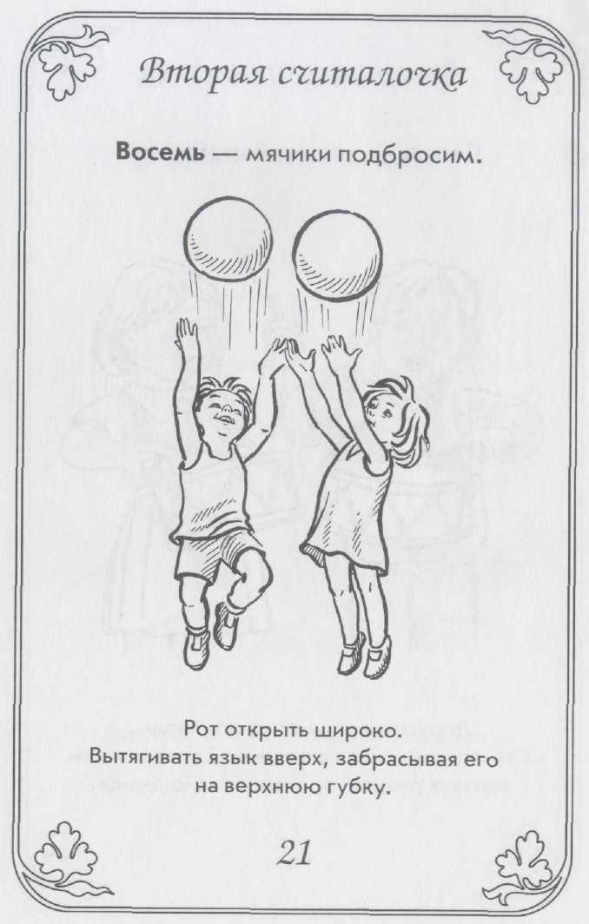
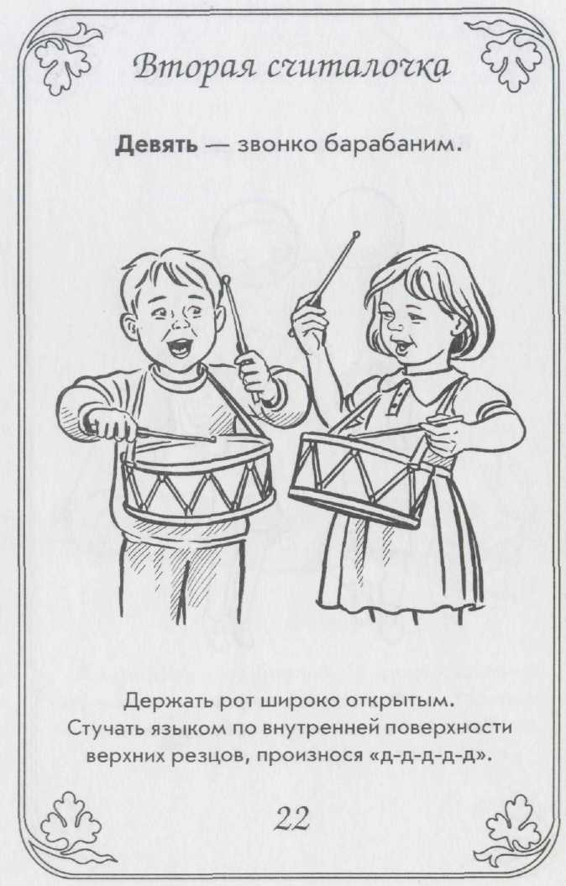
Задание № 2. Упражнения « Катись, шарик» и «Воздушный шарик».
Весёлые шарики
Цель: развитие сильного плавного направленного выдоха; активизация губных мышц.
Оборудование: легкий пластмассовый шарик.
Ход игры: С шариками можно играть так же, как с карандашами (см. предыдущую игру). Можно усложнить игру. Прочертите на столе линию. Затем возьмите шарик и положите на середину стола (на линии). Двое детей сидят за столом напротив друг друга, по разные стороны шарика на линии. - Надо дуть на шарик так, чтобы он укатился на противоположную сторону стола. А тебе нужно постараться, чтобы шарик не попал на твою часть стола. Дуть нужно сильнее. Начали! Побеждает тот, кто сумел сдуть шарик за линию, на противоположную сторону стола.
Воздушный шарик
Цель: развитие сильного плавного ротового выдоха; активизация губных мышц. Оборудование: обычный воздушный шар на ниточке; газовый воздушный шар.
Ход игры: Повесьте воздушный шар на уровне лица ребенка. Подуйте на шар так, чтобы он высоко взлетел, затем предложите подуть ребенку. Возможен более сложный вариант игры. Подбросьте воздушный шарик вверх. Предложите ребенку подуть на шарик несколько раз так, чтобы он подольше не опускался на пол. - Давай дуть на шарик, чтобы он не упал вниз. Вот так! Сильнее! Можно поиграть с воздушным шаром, наполненным газом. В этом случае шар привязывается к стульчику или чему-нибудь на полу (желательно, чтобы ниточка оставалась длинной). На шар нужно дуть так, чтобы он улетел как можно дальше вперед.

Задание № 3. Игра «Эмоциональная разминка».
Ведущий. Давайте поздороваемся пожатием рук
Когда я буду говорить «радость», вы будете прыгать и хлопать одновременно; «злость» — топать и хмуриться; «грусть» — наклоните голову и опустите руки.
Молодцы, у вас все замечательно получается. Располагайтесь поудобнее. У меня для вас есть сюрприз, его прислал гномик, к которому мы сегодня отправимся в гости. Посмотрим его? (Под небольшим платком на стуле лежит заводная игрушка. Когда дети будут готовы, заведите ее и снимите платок.) Что нам прислал гномик? Какое чувство он хотел, чтобы мы испытали? Это чувство называется удивление. А прислал нам этот подарок гномик-удивляка Ого. Он хотел, чтобы мы удивились и порадовались, так как удивление всегда приходит неожиданно и с радостью.

Занятие № 15.
Задачи:
— Развитие плавного ротового выдоха;
— выработка полноценных движений и определенных положений органов артикуляционного аппарата, необходимых для правильного произношения звуков;
— Развитие лицевой мускулатуры.
Оборудование: стакан с водой, коктейльные трубочки разного диаметра, пузырек с мыльным раствором, рамка для выдувания пузырей, трубочки различного диаметра - коктейльные, из плотной бумаги, пластиковая бутылка с отрезанным дном или готовые мыльные пузыри.
Ход занятия:
Задание № 1. Артикуляционная гимнастика (Е.А. Пожиленко)

Упражнения для мышц шеи
Посмотрите, где у нас потолок. Что справа от нас? Что слева?

Упражнения для жевательно-артикуляционных мышц
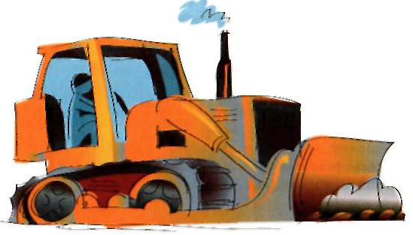
Работающий экскаватор. Выдвигать нижнюю челюсть вперед, а затем оттягивать ее назад.
Работающий бульдозер. Выдвигать нижнюю челюсть вниз вперед.

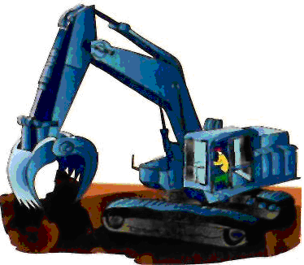

Упражнения для губ и щек
Котлован. Экскаватор вырыл вот такой котлован. Широко открыть рот, втянуть губы внутрь, плотно закрывая ими зубы.
Ковш экскаватора открылся, набрал земли, высыпал. «Оскал» с закрыванием и раскрыванием рта.
Чердачное окошко. Окна в домах бывают не только прямоугольные, но и круглые. Вытягивать губы широкой «трубочкой» при сомкнутых челюстях.
Чередование позиций: «оскал» — «трубочка» — «воронка».
Упражнение для языка
Моем окна. Производить круговые движения кончиком языка по верхней и нижней губам.
Красим крыльцо. Рот закрыт. Облизывать сначала только верхние зубы, затем нижние. Далее облизывать зубы по кругу.
Красим потолок. Кончиком языка проводить по нёбу — от мягкого неба до верхних зубов.
Укладываем полы. Распластать язык на дне ротовой полости.

Задание № 2. Упражнения « Весёлые пузыри» и « Мыльные пузыри».
Весёлые пузыри
Цель: развитие сильного ротового выдоха; обучение умению дуть через трубочку; активизация губных мышц.
Оборудование: стакан с водой, коктейльные трубочки разного диаметра.
Ход игры: В стакан, наполовину наполненный водой, опустите коктейльную трубочку и подуйте в нее - пузыри с громким бульканьем будут подниматься на поверхность. Затем дайте трубочку ребенку и предложите подуть. - Давай сделаем веселые бульки! Возьми трубочку и подуй в стакан воды. Если дуть слабо - получаются маленькие бульки. А если подуть сильно, то получается целая буря! Давай устроим бурю! По "буре" в воде можно легко оценить силу выдоха и его длительность. В начале занятий диаметр трубочки должен быть 5-6 мм, в дальнейшем можно использовать более тонкие трубочки. Многие дети, которые привыкли пить сок из пакетиков через трубочку, не сразу понимают, что от них требуется, могут начать пить воду (поэтому на всякий случай лучше использовать очищенную питьевую воду). В этом случае сначала предложите подуть через трубочку на кусочек ватки на столе или на ладошку, чтобы почувствовать выходящий из трубочки воздух. Другая из возможных проблем - ребенок может кусать и грызть мягкую трубочку или перегибать ее. В этом случае можно использовать корпус гелевой ручки - прозрачную трубочку из твердой пластмассы. Кроме этого, ребенок может, держа трубочку в губах, выдыхать воздух через нос. В этом случае следует аккуратно зажать нос малыша пальцами и предложить подуть снова.
Мыльные пузыри
Цель: развитие сильного плавного выдоха; активизация губных мышц.
Оборудование: пузырек с мыльным раствором, рамка для выдувания пузырей, трубочки различного диаметра - коктейльные, из плотной бумаги, пластиковая бутылка с отрезанным дном.
Ход игры: Поиграйте с ребенком в мыльные пузыри: сначала педагог выдувает пузыри, а ребенок наблюдает и ловит их. Затем предложите ребенку выдуть пузыри самостоятельно. Следует учесть, что выдувание мыльных пузырей часто оказывается для малышей довольно трудной задачей. Постарайтесь помочь ребенку - подберите разные рамки и трубочки, чтобы ребенок пробовал и выбирал, с помощью чего легче добиться результата. Можно самостоятельно изготовить жидкость для мыльных пузырей: добавить в воду немного жидкости для мытья посуды и сахара. Не забывайте следить за безопасностью ребенка - не позволяйте пробовать и пить жидкость.

Задание № 3. Игра «Боюсь — не боюсь».
Ведущий. Я вам буду называть страхи, а вы мне будете отвечать «боимся», если страшно, «не боимся» — если не страшно. Так же можно попросить детей изобразить эмоцию страха и радости используя пантомимические средства выражения.

